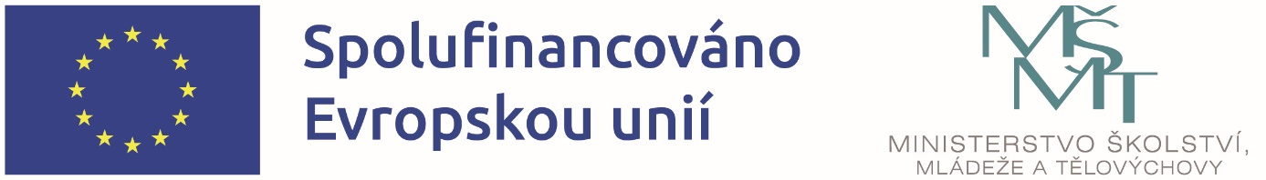

Naše mateřská škola realizuje projekt šablon „Podpora výuky v MŠ Lojovická II“ registrační číslo CZ.02.02.02/00/24_034/0010952 v rámci OP JAK od 1. 1. 2025 do 31. 12. 2026. Projekt je zaměřen na kombinaci následujících témat: vzdělávání pracovníků ve vzdělávání a inovativní výuka. Cílem projektu je rozvoj výuky ve výše uvedených oblastech.
Projekt je spolufinancován Evropskou unií.

